吉林大学交通学院
2025年6月
智能交通系统综合实践手册

实验内容1：浮动车、GPS航迹采集实验

1. 实验内容
使用智能手机进行航迹采集，选择学校周边或者熟悉区域采用步行、自行车、私家车、公交车等多种出行方式进行航迹采集。

2. 实验要求
1）采集过程可分步行阶段和乘车阶段。
2）步行阶段可自行选择记录间隔和记录点。
3）以公交车为例，乘车阶段选择乘坐公交车起点、各站点、终点、途径红灯等待处及长时间滞留点等进行记录，可以在校或者假期期间采集。
4）智能手机说明
智能手机APP：下载APP“两步路”（IOS端在Appstore直接搜索“两步路”，安卓在各应用商店搜索“两步路”或在https://www.2bulu.com/下载），注册账号后选择进行操作，参考如下（IOS端，安卓端基本类似），最后导出KML格式轨迹文件。
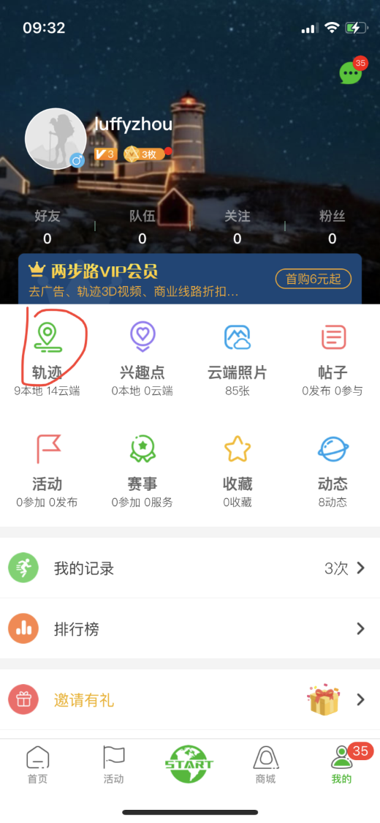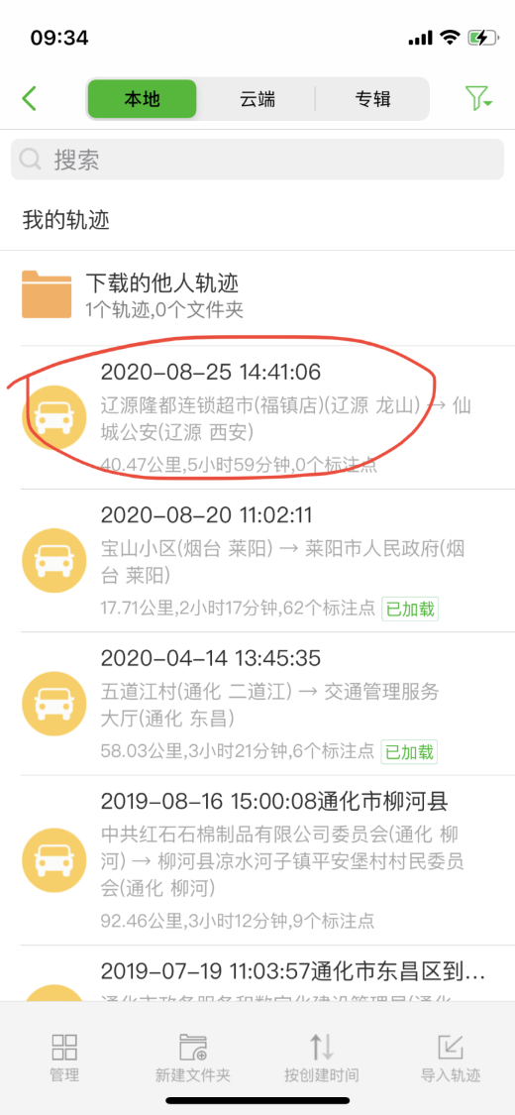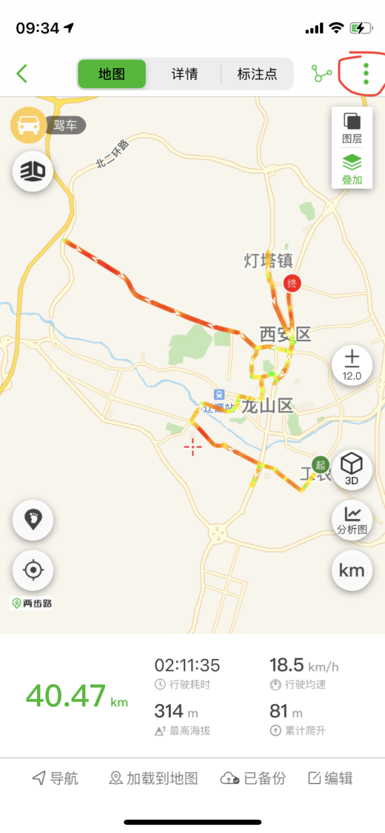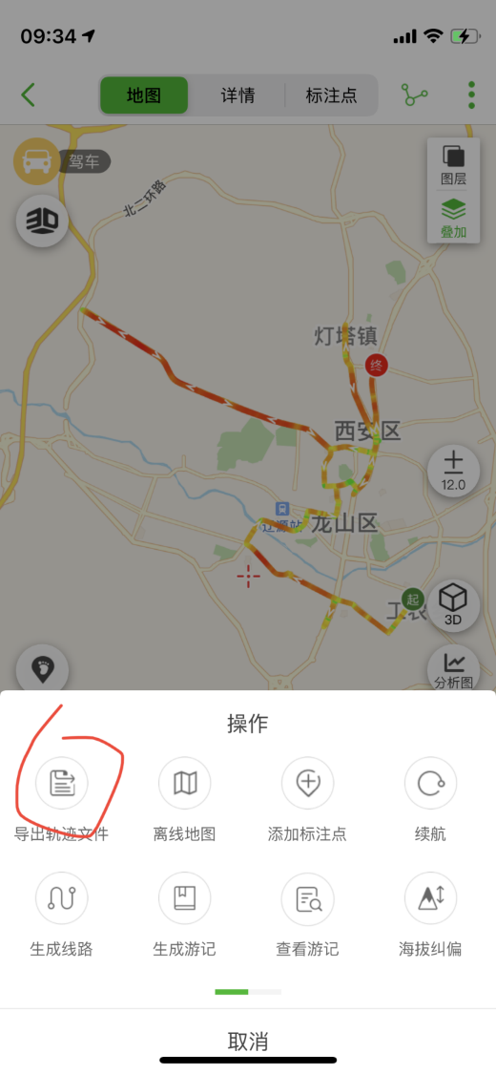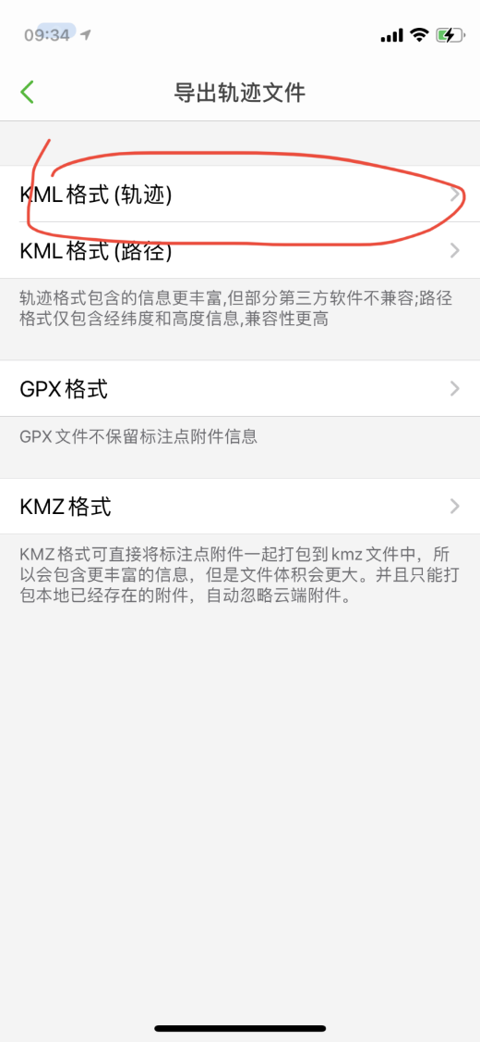
5）每人将航迹文件、实验说明文本（.docx或者.doc格式，包括实验人员姓名、学号、实验日期、线路说明）打包成1个压缩包，压缩包以“学号-姓名”命名，如“17230201+李晓萌.zip”。
6）2026年7月5日前将在“学习通”上提交实验结果（电子版）。

3. 使用说明
APP“两步路”参考软件说明。

实验内容2：智能交通系统调查

1. 实验内容
选择一个交通场景（如信号交叉口、停车场站等），对道路条件、交通条件、交通环境、附属设施等进行调查，形成相关记录。

2. 实验要求
以交叉口为例。
1）调查内容应包括道路几何条件（如道路等级、断面形式、设计车速、路幅宽度、车道数、车道宽、车道功能属性等）、交通条件（交通流构成包括流向车种等、交通流组织、交通控制状况等）、交通环境条件（包括噪声、振动、景观、绿化等的描述）、附属设施调查（如信号机、灯杆、电杆等的布局、大致尺寸等）。调查内容可以根据具体情况自行适当添加。
2）调查对象可以选择长春市内，或者自己熟悉的城市，要求报告中包括所选对象的位置介绍，并附上现场图片。
3）重点对附属设施进行调查，如信号机的品牌（可以在箱体上查到），信号灯组的数量及种类，各种检测器的类型、方向、数量等，灯杆和电杆的安装位置、形式、尺寸（可大致预估）等。
4）绘制1张调查区域交通设施CAD图纸，要求包括调查区域的标志、标线、信号灯等。
5）要求每个学生独立完成调查报告撰写，调查过程可以分组完成，严禁互相拷贝调查报告。
6）2026年7月5日前在“学习通”上提交调查报告电子版。

实验内容3：智能交通子系统设计

1. 实验内容
参照交通流采集信息及事件检测系统的设计内容，选择交通视频监视系统、违法取证系统、交通信号控制系统、交通信息服务系统这4个智能交通子系统之一进行系统设计。

2. 实验要求
1）设计内容应至少包括需求分析、建设目标、系统结构、系统功能这4个主要内容，其余内容可以根据具体设计自行适当添加。
2）设计对象可以选择长春市，或者自己熟悉的城市，要求设计中要反映出对象城市的交通运行特点。
3）设计内容应图文并茂，不少于1500字。
4）要求每个学生独立完成全部设计过程，独立完成设计说明书的撰写，严禁互相拷贝。
5）2026年7月5日前在“学习通”上提交设计报告电子版。

3. 系统设计参考

交通流采集信息及事件检测系统

1 需求分析
交通流信息采集及事件检测系统是智能交通系统重要的信息来源，是构建集成指挥平台的前提和基础。只有实时、准确的掌握道路交通状态和交通事件等信息，明确交通问题的性质，才能科学合理的制定道路交通流组织和指挥调度方案。
交通流信息采集及事件检测系统主要是通过各种交通检测器，对道路交通流状况和其他交通信息进行采集（主要包括车流量、行车速度、行程时间、车头间距、车流密度、交通事件等），同时将采集到的交通数据进行加工、分析、融合。处理后的数据信息传输到交通数据资源中心加以存储和统一管理，并为其他智能交通管理子系统如指挥调度、交通信号控制、交通诱导等提供决策支持的信息依据，实现资源共享。
交通流信息采集及事件检测系统的具体需求分析如下：
1）信息的兼容性。交通流信息采集及事件检测系统必须能够对来自交通信号系统流量检测器、交通视频流量检测、交通事件检测、交通违法监测、高速公路（快速路）交通流量检测器、浮动车以及互联网等的多源数据进行融合、处理。
2）为交通信号控制系统提供交通量、占有率、车头时距等交通流信息，并通过结合道路交通路网的静态交通信息（如路段的长度、交叉口的通行能力等）和道路网各个路段的历史交通状态规律（如车辆到达交叉口的时间规律等），利用交通流优化与控制模型对整个道路网络内的交叉口信号配时和匝道控制方案进行优化，并通过通信系统将交通决策 信息反馈到路口信号机，从而实现对交通流的实时优化控制。
3）为集成指挥平台提供交通量、占有率、车速等交通流信息，并根据交通事件自动检测算法，自动检测紧急事件的发生，结合CCTV获得的实时图像信息对紧急事件的性质进行判断，制定最佳的救援与现场交通管理与控制方案，最大限度地降低紧急事件的影响和持续时间，避免二次交通事故的发生。
4）为交通诱导系统提供行程时间、行程车速等交通流信息，并结合其它信息为交通用户提供咨询服务，从而实现对交通流的主动引导，提高城市交通的管理水平。
5）为道路交通网络状态估计提供所需的交通量、车速和占有率等交通流信息，从而达到实时、准确地估计道路交通状态的目的。

2 建设目标
在本次济宁市城区智能化交通建设规划中，交通流信息采集及事件检测系统所采集的主要是传统意义上的交通流信息，主要包括交通流量、车道占有率、车速和行程时间等交通特性、交通事件、违章车辆和拥挤程度信息等。这些信息都是依靠交通信息采集系统来实时提供。城市动态交通信息是指挥的重要信息来源，交通信息采集处理综合系统为交通信号控制、交通诱导、指挥调度等提供决策依据。

3 系统结构
在一个城市中可能存在多种动态交通流信息采集及事件检测系统，甚至人工调查方法也是一种可供选择的有效方案。高效的利用各个采集系统的动态交通流数据是判断一个城市交通流信息采集系统的重要标准，即必须具有相应的交通流信息采集处理系统。其中信息处理与存储功能由交通数据资源中心承担，能在对不同采集系统数据进行转换加工的基础上，完成综合分析；并提供数据仿真接口，在暂缺数据的情况下，根据用户提供的参数完成交通流仿真；能够有效的向城市道路交通信息发布系统和其它管理信息系统传输数据。因此，一个城市道路交通动态信息采集系统的应用框架应包括两类子系统，一类子系统是采集子系统，如微波采集子系统、视频采集子系统等，另一类是数据处理子系统，位于交通数据资源中心。系统架构如图1所示。
图1 交通流信息采集及事件检测系统结构图

4 系统功能
通过对来自交通信号系统流量检测器、交通视频流量检测、交通事件检测、交通违法监测、高速公路（快速路）交通流量检测器、浮动车以及互联网等的数据进行采集，经由位于交通数据资源中心的数据处理子系统处理后，将实时路面图像和路面交通流量、车速、车道占有率、交通事故、堵塞及故障车等交通流特征和事件数据，传送到指挥中心，以供信号、发布、诱导系统使用，最后可在大屏幕席上通过电子地图显示市区交通状况。
该系统的设计方案能够较全面的掌控济宁市主城区内的交通信息。实现多源交通信息的融合、交通状态的判别，并为信号控制系统和诱导系统提供所需的信息。交通流信息采集及事件检测系统功能单元如图2所示。
图2 交通流信息采集及事件检测系统功能单元

5 业务流程
交通流信息采集及事件检测系统将环形线圈检测器、微波检测器、视频车辆检测器等采集到的多源交通信息进行预处理和融合，经由位于交通数据资源中心的数据处理子系统处理后，将实时路面图像和路面交通流量、车速、车道占有率、交通事故、堵塞及故障车等交通流特征和事件数据，传送到指挥中心，指挥中心集成指挥平台进一步对流量数据加工处理，以供信号、发布、诱导系统使用。具体业务流程如图3所示。
图3 交通信息采集处理综合系统业务流程

6 数据流程
交通流信息采集及事件检测系统按其功能要求并存着三个主线数据流：一是从信息采集系统和其他各子系统中获得的数据；二是数据在系统内部的流动，获取的数据通过处理分析以后存储到数据库中；三是管理人员根据管理需要或实时发布系统需要，调用合适的信息进行发布。为了实现智能化控制交通的要求，收集相关的实时可靠的交通信息是交通信息采集处理综合系统的前提和基础，然后根据不同交通管理与控制的目的和要求，进一步分析、传递、提供信息。数据流程如图4所示。
图4 交通流信息采集处理综合系统数据流程

7 布设原则
不同类型的交通流检测器有其不同的适用范围，同时，城市交通管理中设置检测器亦有其不同的应用目的，因此，在城市交通管理中，必须根据具体的应用情况，选择适合于采集所需类型数据的交通流检测器。
在进行交通流检测器选择时主要考虑的影响因素包括以下几个方面：
1）检测器所能提供的数据类型；
2）数据的准确度（自身及环境和交通状况的影响等）；
3）安装和校准的难易性；
4）费用；
5）其他考虑因素（永久性安装或临时性安装、具体的交通应用、电源性质、数据的通信和存储等）。
济宁市交通流信息采集及事件检测系统是在信号控制系统所需要的检测器的基础上，充分结合交通诱导系统的信息需求，针对信号控制系统未能覆盖到的路段、重点路口进行补充设定，路网检测路段、交叉口交通检测点的布设应遵循以下规则：
（1）最大流量比规则：对特定的OD对，在其所经过的路段中，应选择其流量比例尽可能大的路段作为检测点；
（2）重点点段规则：在检测点数量一定的情况下，应选择路段流量尽可能大、在城市路网中更为重要的路段；
（3）独立性原则：当某一路径交通量和路段交通量等于其他路径或路段交通量之和时，其交通量观测值线性相关。网络中交通量检测点的设置应使其所在路段交通量检测结果线性无关。
在检测器的布设过程中，可以通过有检测器路口的交通流量推算出无检测器路口的交通流量的方法。通过路网节点交通流量的相关性、路网节点聚类、路网节点判别来确定无检测交叉口的交通流量的全新方法。

8 分期建设内容
交通流信息采集及事件检测系统主要软硬件建设在第一阶段完成，包括中心城区和城区重点路段的检测器布设。第二阶段完成城区其他路段的检测器布设。

9 系统功能扩展
未来考虑将市局天网系统、互联网数据等纳入信息来源。

